MODULE 4 – THƯ VIỆN CÁ NHÂN & ĐỌC SÁCH
Mã nguồn đầy đủ và giải thích từng file – Website đọc sách Waka
Sinh viên: Huỳnh Quang Hiếu – MSSV 65130985
Tài liệu này dán đầy đủ mã nguồn của 8 file thuộc Module 4. Sau mỗi file là phần giải thích chức năng và cách xử lý, kèm ảnh chụp màn hình giao diện liên quan (nếu có).

Danh sách file
- 1. inc/doc_sach.php
- 2. assets/js/doc.js
- 3. api_doc.php
- 4. doc.php
- 5. tu_sach.php
- 6. dau_trang.php
- 7. lich_su_doc.php
- 8. hoi_vien.php

1. inc/doc_sach.php

Mã nguồn
<?php
/** Module 4 – quyền đọc, nội dung chương, tiến độ, dấu trang, lịch sử, tủ sách. */

/** Nội dung đã mua của người dùng trong một sách (đơn MUA_NOI_DUNG đã thanh toán). */
function so_huu(PDO $pdo, int $uid, int $ma_sach): array {
$r = ['sach' => false, 'chuong' => []];
if ($uid <= 0) return $r;
$st = $pdo->prepare("SELECT ct.ma_sach, ct.ma_chuong FROM chi_tiet_don_hang ct
JOIN don_hang d ON d.ma_don_hang = ct.ma_don_hang AND d.loai_don = 'MUA_NOI_DUNG' AND d.trang_thai = 'DA_THANH_TOAN'
LEFT JOIN chuong c ON c.ma_chuong = ct.ma_chuong
WHERE d.ma_nguoi_dung = ? AND (ct.ma_sach = ? OR c.ma_sach = ?)");
$st->execute([$uid, $ma_sach, $ma_sach]);
foreach ($st as $x) {
if ($x['ma_chuong'] === null) $r['sach'] = true; else $r['chuong'][(int)$x['ma_chuong']] = true;
}
return $r;
}

/** FR4.2 – quyền đọc 1 chương. Trả về ['duoc_doc'=>bool, 'goi_y'=>null|DANG_NHAP|MUA_VIP|MUA_CHUONG, 'ly_do'=>string]. */
function quyen_chuong(array $c, ?array $nd, bool $vip, array $sh): array {
$ok = ['duoc_doc' => true, 'goi_y' => null, 'ly_do' => ''];
if ($nd && $nd['vai_tro'] === 'QUAN_TRI') return $ok;
$da_mua = $sh['sach'] || isset($sh['chuong'][(int)$c['ma_chuong']]);
switch ($c['che_do_truy_cap']) {
case 'MIEN_PHI': return $ok;
case 'HOI_VIEN':
if ($nd && ($vip || $da_mua)) return $ok;
return ['duoc_doc' => false, 'goi_y' => $nd ? 'MUA_VIP' : 'DANG_NHAP', 'ly_do' => 'Chương dành cho hội viên WakaVIP còn hạn.'];
default:
if ($nd && $da_mua) return $ok;
return ['duoc_doc' => false, 'goi_y' => $nd ? 'MUA_CHUONG' : 'DANG_NHAP', 'ly_do' => 'Chương trả phí, bạn chưa mua.'];
}
}

function chuong_lay(PDO $pdo, int $id): ?array {
$st = $pdo->prepare("SELECT c.*, s.ten_sach, s.dinh_dang, s.gia_hat_soi AS gia_sach, s.hinh_thuc_doc
FROM chuong c JOIN sach s ON s.ma_sach = c.ma_sach WHERE c.ma_chuong = ? AND c.trang_thai = 1 AND s.tinh_trang <> 'TAM_AN'");
$st->execute([$id]);
return $st->fetch() ?: null;
}
function chuong_ke(PDO $pdo, array $c, string $huong): ?int {
$st = $pdo->prepare('SELECT ma_chuong FROM chuong WHERE ma_sach = ? AND trang_thai = 1 AND so_thu_tu ' . ($huong === 'truoc' ? '< ? ORDER BY so_thu_tu DESC' : '> ? ORDER BY so_thu_tu') . ' LIMIT 1');
$st->execute([$c['ma_sach'], $c['so_thu_tu']]);
$v = $st->fetchColumn();
return $v === false ? null : (int)$v;
}
function chuong_dau(PDO $pdo, int $ma_sach): ?int {
$st = $pdo->prepare('SELECT ma_chuong FROM chuong WHERE ma_sach = ? AND trang_thai = 1 ORDER BY so_thu_tu LIMIT 1');
$st->execute([$ma_sach]);
$v = $st->fetchColumn();
return $v === false ? null : (int)$v;
}

/** Ảnh truyện tranh trong thư mục uploads/… (chặn path traversal). */
function anh_truyen(string $thu_muc): array {
$goc = realpath(APP_ROOT . '/uploads');
$dir = realpath(APP_ROOT . '/' . ltrim($thu_muc, '/'));
if (!$goc || !$dir || !is_dir($dir) || !str_starts_with($dir . '/', $goc . '/')) return [];
$ds = glob($dir . '/*.{jpg,jpeg,png,webp,gif}', GLOB_BRACE) ?: [];
natsort($ds);
return array_map(fn($f) => trim($thu_muc, '/') . '/' . basename($f), array_values($ds));
}

/** Chỉ gọi sau khi đã kiểm tra quyền. */
function chuong_noi_dung_html(array $c): string {
if ($c['dinh_dang'] === 'SACH_NOI') {
$f = (string)$c['tep_noi_dung'];
if ($f === '' || !is_file(APP_ROOT . '/' . ltrim($f, '/'))) return '<p class="muted">Tệp âm thanh chưa được tải lên.</p>';
return '<audio id="audio" controls preload="metadata" style="width:100%" src="' . e(url($f)) . '"></audio>';
}
if ($c['dinh_dang'] === 'TRUYEN_TRANH') {
$anh = anh_truyen((string)$c['tep_noi_dung']);
if (!$anh) return '<p class="muted">Chương này chưa có trang truyện.</p>';
return implode('', array_map(fn($a) => '<img class="trang" loading="lazy" src="' . e(url($a)) . '" alt="">', $anh));
}
return nl2br(e((string)$c['noi_dung'])) ?: '<p class="muted">Chương chưa có nội dung.</p>';
}

// ===== Tiến độ (FR4.3) =====
function vi_tri_hop_le($v): float {
if (!is_numeric($v) || $v < 0 || $v > 100) throw new InvalidArgumentException('Vị trí phải từ 0 đến 100%.');
return round((float)$v, 2);
}
function tien_do_luu(PDO $pdo, int $uid, int $ma_chuong, float $vt): void {
$pdo->prepare('INSERT INTO tien_do_doc (ma_nguoi_dung, ma_chuong, vi_tri_cuon, ngay_cap_nhat) VALUES (?,?,?,NOW())
ON DUPLICATE KEY UPDATE vi_tri_cuon = VALUES(vi_tri_cuon), ngay_cap_nhat = NOW()')->execute([$uid, $ma_chuong, $vt]);
}
function tien_do_lay(PDO $pdo, int $uid, int $ma_chuong): float {
$st = $pdo->prepare('SELECT vi_tri_cuon FROM tien_do_doc WHERE ma_nguoi_dung = ? AND ma_chuong = ?');
$st->execute([$uid, $ma_chuong]);
return (float)($st->fetchColumn() ?: 0);
}
/** "Đọc tiếp": chương + vị trí gần nhất của 1 sách. */
function doc_tiep(PDO $pdo, int $uid, int $ma_sach): ?array {
$st = $pdo->prepare('SELECT t.ma_chuong, t.vi_tri_cuon FROM tien_do_doc t JOIN chuong c ON c.ma_chuong = t.ma_chuong
WHERE t.ma_nguoi_dung = ? AND c.ma_sach = ? AND c.trang_thai = 1 ORDER BY t.ngay_cap_nhat DESC LIMIT 1');
$st->execute([$uid, $ma_sach]);
return $st->fetch() ?: null;
}

// ===== Dấu trang (FR4.5) =====
function dau_trang_them(PDO $pdo, int $uid, int $ma_chuong, float $vt, ?string $ghi_chu): int {
$ghi_chu = trim((string)$ghi_chu);
if (mb_strlen($ghi_chu, 'UTF-8') > 255) throw new InvalidArgumentException('Ghi chú tối đa 255 ký tự.');
$pdo->prepare('INSERT INTO dau_trang (ma_nguoi_dung, ma_chuong, vi_tri_cuon, ghi_chu) VALUES (?,?,?,?)')->execute([$uid, $ma_chuong, $vt, $ghi_chu ?: null]);
return (int)$pdo->lastInsertId();
}
function dau_trang_ds(PDO $pdo, int $uid, ?int $ma_sach = null): array {
$st = $pdo->prepare('SELECT d.*, c.tieu_de, c.so_thu_tu, s.ma_sach, s.ten_sach FROM dau_trang d JOIN chuong c ON c.ma_chuong = d.ma_chuong
JOIN sach s ON s.ma_sach = c.ma_sach WHERE d.ma_nguoi_dung = ?' . ($ma_sach ? ' AND s.ma_sach = ' . (int)$ma_sach : '') . ' ORDER BY d.ngay_tao DESC, d.ma_dau_trang DESC');
$st->execute([$uid]);
return $st->fetchAll();
}
/** Quyền sở hữu kiểm tra ngay trong câu DELETE. */
function dau_trang_xoa(PDO $pdo, int $uid, int $id): bool {
$st = $pdo->prepare('DELETE FROM dau_trang WHERE ma_dau_trang = ? AND ma_nguoi_dung = ?');
$st->execute([$id, $uid]);
return $st->rowCount() > 0;
}

// ===== Lịch sử đọc (FR4.6) =====
function lich_su_ghi(PDO $pdo, int $uid, int $ma_chuong): void {
$pdo->prepare('INSERT INTO lich_su_doc (ma_nguoi_dung, ma_chuong, ngay_doc, thoi_diem_doc) VALUES (?,?,CURDATE(),NOW())
ON DUPLICATE KEY UPDATE thoi_diem_doc = NOW()')->execute([$uid, $ma_chuong]);
}

// ===== Tủ sách (FR4.1) =====
/** Idempotent: đặt yêu thích = $v (0/1), tạo dòng nếu chưa có. */
function tu_sach_dat_yeu_thich(PDO $pdo, int $uid, int $ma_sach, int $v): void {
$pdo->prepare('INSERT INTO thu_vien (ma_nguoi_dung, ma_sach, yeu_thich) VALUES (?,?,?) ON DUPLICATE KEY UPDATE yeu_thich = VALUES(yeu_thich)')->execute([$uid, $ma_sach, $v]);
}
function tu_sach_them(PDO $pdo, int $uid, int $ma_sach): void {
$pdo->prepare('INSERT IGNORE INTO thu_vien (ma_nguoi_dung, ma_sach) VALUES (?,?)')->execute([$uid, $ma_sach]);
}

Giải thích
Vai trò: Đây là file thư viện nghiệp vụ (business logic) trung tâm của Module 4. File không hiển thị giao diện mà chỉ chứa các hàm PHP dùng chung; các trang doc.php, api_doc.php, tu_sach.php, dau_trang.php… đều gọi lại các hàm này. Toàn bộ truy vấn dùng PDO prepared statement nên chống được SQL Injection.
Quyền đọc (FR4.2)
- so_huu($pdo, $uid, $ma_sach) – truy vấn các đơn MUA_NOI_DUNG đã thanh toán (DA_THANH_TOAN) của người dùng để biết họ đã mua cả sách hay từng chương nào. Trả về mảng ['sach' => bool, 'chuong' => [id => true]].
- quyen_chuong($c, $nd, $vip, $sh) – quyết định một chương có được đọc hay không. Quản trị viên luôn được đọc; chương MIEN_PHI ai cũng đọc; chương HOI_VIEN cần đăng nhập và (VIP còn hạn hoặc đã mua); chương trả phí cần đã mua. Nếu không đủ quyền, trả về lý do và gợi ý (DANG_NHAP / MUA_VIP / MUA_CHUONG) để giao diện hiện nút phù hợp.
Truy xuất chương & nội dung
- chuong_lay() – lấy 1 chương cùng thông tin sách; chỉ lấy chương đang hiển thị (trang_thai = 1) và sách không bị ẩn (tinh_trang <> TAM_AN).
- chuong_ke() – tìm ID chương trước/sau theo so_thu_tu để làm nút “Chương trước / Chương sau”.
- chuong_dau() – lấy chương đầu tiên của sách (dùng cho nút “Đọc từ đầu”).
- anh_truyen() – đọc danh sách ảnh truyện tranh trong thư mục uploads/…; dùng realpath + kiểm tra str_starts_with để chặn tấn công path traversal, sắp xếp tên tự nhiên (natsort).
- chuong_noi_dung_html() – sinh HTML theo định dạng: sách nói → thẻ <audio>, truyện tranh → các thẻ <img> lazy-load, sách chữ → nl2br(e(nội dung)). Chỉ được gọi sau khi đã kiểm tra quyền.
Tiến độ đọc (FR4.3)
- vi_tri_hop_le() – kiểm tra vị trí cuộn là số trong khoảng 0–100%, làm tròn 2 chữ số; sai thì ném InvalidArgumentException.
- tien_do_luu() – lưu/cập nhật tiến độ bằng INSERT … ON DUPLICATE KEY UPDATE (mỗi người dùng – mỗi chương một dòng).
- tien_do_lay() – đọc lại vị trí đã lưu, mặc định 0.
- doc_tiep() – tìm chương + vị trí được cập nhật gần nhất của một sách để làm nút “Đọc tiếp”.
Dấu trang (FR4.5)
- dau_trang_them() – thêm dấu trang, ghi chú tối đa 255 ký tự.
- dau_trang_ds() – liệt kê dấu trang của người dùng (có thể lọc theo một sách), mới nhất trước.
- dau_trang_xoa() – xóa dấu trang; điều kiện ma_nguoi_dung nằm ngay trong câu DELETE nên không thể xóa dấu trang của người khác.
Lịch sử đọc (FR4.6) và Tủ sách (FR4.1)
- lich_su_ghi() – ghi lịch sử mỗi khi mở chương; mỗi ngày một dòng cho mỗi chương, mở lại trong ngày chỉ cập nhật giờ.
- tu_sach_dat_yeu_thich() – đặt yêu thích = 0/1 theo kiểu idempotent (bấm nhiều lần kết quả không đổi), tự tạo dòng nếu chưa có.
- tu_sach_them() – thêm sách vào tủ bằng INSERT IGNORE để không bị lỗi trùng.

Ảnh minh họa
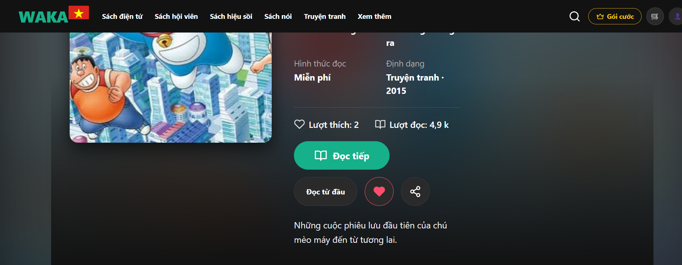
Hình: Trang chi tiết sách có nút “Đọc tiếp” – nút này dùng hàm doc_tiep() để đưa người dùng về đúng chương và vị trí đã đọc gần nhất.
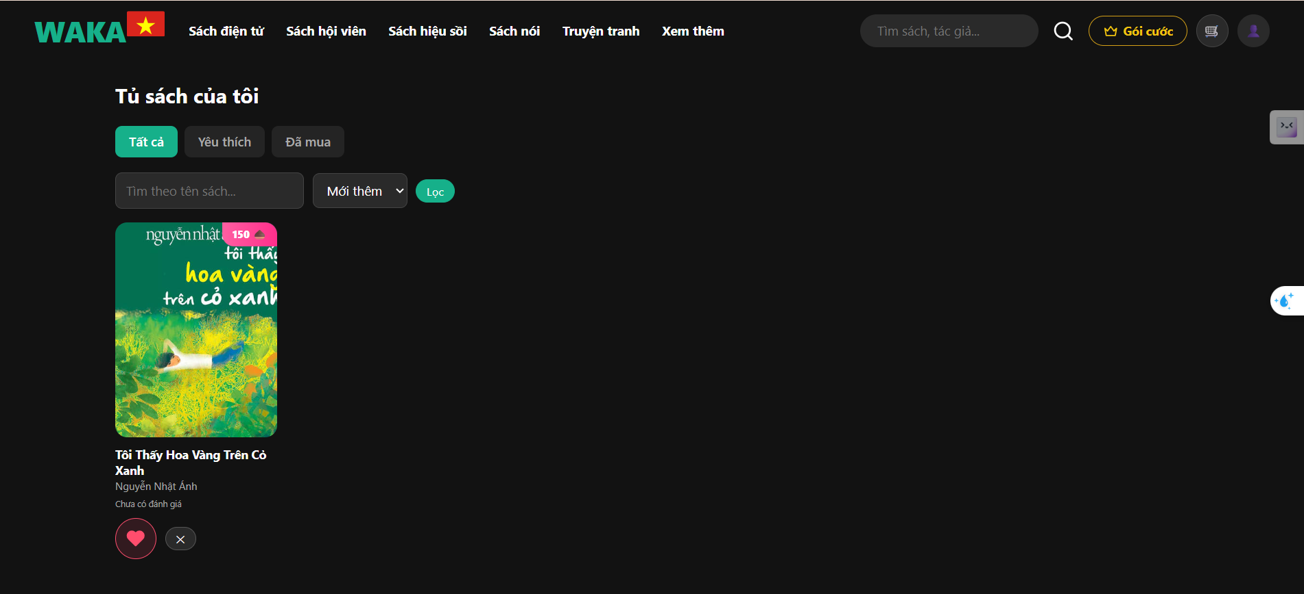
Hình: Trang “Tủ sách của tôi” (tu_sach.php) – tab Tất cả / Yêu thích / Đã mua, ô tìm kiếm, sắp xếp “Mới thêm”, nút thả tim và nút ✕ bỏ khỏi tủ.

2. assets/js/doc.js

Mã nguồn
(() => {
const B = document.body, base = B.dataset.base, csrf = B.dataset.csrf;
const nd = document.getElementById('noidung'); if (!nd) return;
const chuong = nd.dataset.chuong, login = nd.dataset.login === '1';
const audio = document.getElementById('audio');

// FR4.4 – tùy chỉnh giao diện đọc, lưu localStorage (không lưu CSDL)
const K = 'waka_doc_pref';
const pref = (() => { try { return Object.assign({ size: 18, font: 'serif', nen: 'toi' }, JSON.parse(localStorage.getItem(K) || '{}')); } catch { return { size: 18, font: 'serif', nen: 'toi' }; } })();
const ap = () => {
nd.style.fontSize = pref.size + 'px';
nd.classList.remove('sans', 'mono'); if (pref.font !== 'serif') nd.classList.add(pref.font);
B.classList.remove('doc-nen-sang', 'doc-nen-vang', 'doc-nen-toi'); B.classList.add('doc-nen-' + pref.nen);
try { localStorage.setItem(K, JSON.stringify(pref)); } catch {}
};
const f = document.getElementById('phong'), n = document.getElementById('nen');
if (f) { f.value = pref.font; f.onchange = () => { pref.font = f.value; ap(); }; }
if (n) { n.value = pref.nen; n.onchange = () => { pref.nen = n.value; ap(); }; }
document.querySelectorAll('[data-size]').forEach(b => b.onclick = () => { pref.size = Math.max(13, Math.min(32, pref.size + 2 * +b.dataset.size)); ap(); });
ap();

// Vị trí hiện tại (%): cuộn trang, hoặc thời gian phát với sách nói
const vitri = () => {
if (audio && audio.duration) return +(audio.currentTime / audio.duration * 100).toFixed(2);
const h = document.documentElement.scrollHeight - innerHeight;
return h > 0 ? +Math.min(100, Math.max(0, scrollY / h * 100)).toFixed(2) : 0;
};
const bar = document.getElementById('tiendo-bar');
const batDau = +nd.dataset.vt || 0;
const khoiPhuc = () => {
if (audio) { const t = () => { if (audio.duration) audio.currentTime = audio.duration * batDau / 100; }; audio.readyState >= 1 ? t() : audio.addEventListener('loadedmetadata', t, { once: true }); }
else scrollTo(0, (document.documentElement.scrollHeight - innerHeight) * batDau / 100);
};
if (batDau > 0) { khoiPhuc(); addEventListener('load', khoiPhuc); }

// FR4.3 – lưu tiến độ mỗi 4 giây khi thay đổi và khi rời trang
let cuoi = batDau;
const gui = (dung) => {
const v = vitri(); if (bar) bar.style.width = v + '%';
if (!login || (dung !== true && Math.abs(v - cuoi) < 0.5)) return;
cuoi = v;
const d = new URLSearchParams({ csrf, action: 'tien_do', c: chuong, vt: v });
if (dung === true && navigator.sendBeacon) navigator.sendBeacon(base + '/api_doc.php', d);
else fetch(base + '/api_doc.php', { method: 'POST', body: d, keepalive: true }).catch(() => {});
};
setInterval(() => gui(), 4000);
addEventListener('scroll', () => { if (bar) bar.style.width = vitri() + '%'; }, { passive: true });
addEventListener('pagehide', () => gui(true));
document.addEventListener('visibilitychange', () => { if (document.visibilityState === 'hidden') gui(true); });

// FR4.5 – dấu trang
const them = document.getElementById('them-dt'), ds = document.getElementById('ds-dt'), trong = document.getElementById('dt-trong');
const esc = s => String(s).replace(/[&<>"']/g, c => ({ '&': '&amp;', '<': '&lt;', '>': '&gt;', '"': '&quot;', "'": '&#39;' }[c]));
if (them) them.onclick = async () => {
const ghi = prompt('Ghi chú cho dấu trang (có thể bỏ trống):', '');
if (ghi === null) return;
const r = await fetch(base + '/api_doc.php', { method: 'POST', body: new URLSearchParams({ csrf, action: 'them_dau_trang', c: chuong, vt: vitri(), ghi_chu: ghi }) }).then(r => r.json());
if (!r.ok) { alert(r.loi || 'Không thêm được dấu trang'); return; }
const li = document.createElement('li'); li.dataset.id = r.id;
li.innerHTML = `<span><a href="?c=${chuong}&vt=${r.vt}">${esc(r.tieu_de)} · ${r.vt}%</a> <small>${esc(r.ghi_chu)}</small></span><button class="btn nho xam" data-xoa="${r.id}">Xóa</button>`;
ds.prepend(li); if (trong) trong.hidden = true;
};
if (ds) ds.addEventListener('click', async e => {
const id = e.target.dataset.xoa; if (!id || !confirm('Xóa dấu trang này?')) return;
const r = await fetch(base + '/api_doc.php', { method: 'POST', body: new URLSearchParams({ csrf, action: 'xoa_dau_trang', id }) }).then(r => r.json());
if (r.ok) { e.target.closest('li').remove(); if (trong && !ds.children.length) trong.hidden = false; }
});
})();

Giải thích
Vai trò: File JavaScript chạy phía trình duyệt trên trang đọc chương. Nó là một IIFE (hàm tự chạy) nên không làm rác biến toàn cục, và tự dừng nếu trang không có phần tử #noidung (tức là chương đang bị khóa).
Chức năng chính
- Tùy chỉnh giao diện đọc (FR4.4): nút A−/A+ đổi cỡ chữ trong khoảng 13–32px, chọn phông (Serif/Sans/Mono) và nền (tối/sáng/vàng). Lựa chọn được lưu trong localStorage (khóa waka_doc_pref) nên không tốn CSDL và vẫn giữ khi tải lại trang.
- Tính vị trí đọc: hàm vitri() trả về phần trăm đã cuộn của trang; với sách nói thì tính theo thời gian đang phát / tổng thời lượng.
- Khôi phục vị trí: khi vào lại chương, nếu data-vt > 0 thì tự cuộn (hoặc tua audio) tới đúng vị trí đã lưu; chạy lại sau sự kiện load vì ảnh/âm thanh có thể làm thay đổi chiều cao trang.
- Lưu tiến độ tự động (FR4.3): cứ 4 giây gửi POST tới api_doc.php (action = tien_do) nếu vị trí thay đổi ≥ 0,5%; khi rời trang/ẩn tab thì dùng navigator.sendBeacon để chắc chắn gửi kịp. Thanh tiến độ #tiendo-bar cập nhật theo lúc cuộn.
- Dấu trang (FR4.5): bấm “Thêm dấu trang” hiện hộp nhập ghi chú, gửi AJAX rồi chèn ngay một dòng mới vào danh sách mà không tải lại trang; bấm “Xóa” có hộp xác nhận rồi gọi action xoa_dau_trang. Hàm esc() thoát ký tự HTML để chống XSS khi chèn ghi chú vào giao diện.
Bảo mật
- Mọi request đều gửi kèm mã CSRF lấy từ data-csrf của <body>; đường dẫn gốc lấy từ data-base.

Ảnh minh họa
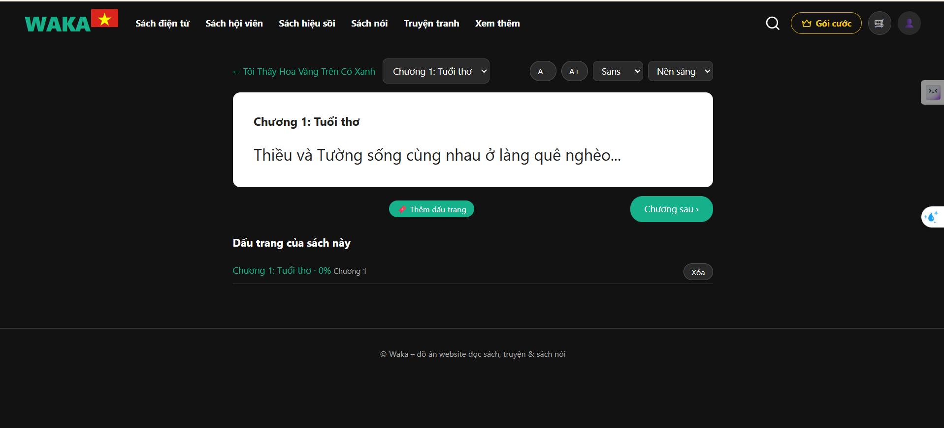
Hình: Trang đọc chương (doc.php + doc.js) – thanh chọn chương, nút A−/A+, chọn phông chữ, chọn nền, nút “Thêm dấu trang”, “Chương sau ›” và danh sách “Dấu trang của sách này”.

3. api_doc.php

Mã nguồn
<?php
// AJAX cho trang đọc: lưu tiến độ (FR4.3), thêm/xóa dấu trang (FR4.5). Chỉ POST + CSRF + đăng nhập.
require_once __DIR__ . '/auth.php';
require_once __DIR__ . '/inc/doc_sach.php';

if ($_SERVER['REQUEST_METHOD'] !== 'POST') json_ra(['loi' => 'Method not allowed'], 405);
csrf_check();
$u = nguoi_dung_hien_tai();
if (!$u) json_ra(['loi' => 'Chưa đăng nhập'], 401);
$uid = (int)$u['ma_nguoi_dung'];
$act = $_POST['action'] ?? '';
try {
if ($act === 'xoa_dau_trang') json_ra(['ok' => dau_trang_xoa($pdo, $uid, (int)($_POST['id'] ?? 0))]);
$c = chuong_lay($pdo, (int)($_POST['c'] ?? 0));
if (!$c) json_ra(['loi' => 'Chương không tồn tại'], 404);
if (!quyen_chuong($c, $u, vip_con_han($pdo, $uid), so_huu($pdo, $uid, (int)$c['ma_sach']))['duoc_doc']) json_ra(['loi' => 'Không có quyền đọc chương này'], 403);
$vt = vi_tri_hop_le($_POST['vt'] ?? null);
if ($act === 'tien_do') { tien_do_luu($pdo, $uid, (int)$c['ma_chuong'], $vt); json_ra(['ok' => true]); }
if ($act === 'them_dau_trang') {
$id = dau_trang_them($pdo, $uid, (int)$c['ma_chuong'], $vt, (string)($_POST['ghi_chu'] ?? ''));
json_ra(['ok' => true, 'id' => $id, 'tieu_de' => $c['tieu_de'], 'vt' => $vt, 'ghi_chu' => trim((string)($_POST['ghi_chu'] ?? ''))]);
}
json_ra(['loi' => 'Hành động không hợp lệ'], 400);
} catch (InvalidArgumentException $ex) {
json_ra(['loi' => $ex->getMessage()], 422);
}

Giải thích
Vai trò: Endpoint AJAX (trả JSON) phục vụ doc.js. Đây là nơi máy chủ nhận và xử lý các thao tác lưu tiến độ, thêm dấu trang và xóa dấu trang.
Luồng xử lý
- Chỉ chấp nhận phương thức POST (khác → 405), kiểm tra CSRF bằng csrf_check(), yêu cầu đã đăng nhập (chưa → 401).
- xoa_dau_trang: gọi dau_trang_xoa() và trả {ok: true/false}.
- Với các action còn lại: lấy chương bằng chuong_lay() (không có → 404), kiểm tra lại quyền đọc bằng quyen_chuong() (không đủ → 403) để người dùng không thể lưu tiến độ cho chương chưa mua, rồi validate vị trí bằng vi_tri_hop_le().
- tien_do: gọi tien_do_luu() và trả {ok: true}.
- them_dau_trang: gọi dau_trang_them() và trả id mới, tiêu đề chương, vị trí, ghi chú để doc.js dựng dòng mới.
- Action không hợp lệ → 400; dữ liệu sai (InvalidArgumentException) → 422 kèm thông báo lỗi.

4. doc.php

Mã nguồn
<?php
// FR4.2 – đọc chương: kiểm tra quyền ở máy chủ TRƯỚC khi trả nội dung; FR4.3–4.6 tiến độ, dấu trang, lịch sử
require_once __DIR__ . '/auth.php';
require_once __DIR__ . '/layout.php';
require_once __DIR__ . '/inc/doc_sach.php';

$c = chuong_lay($pdo, (int)($_GET['c'] ?? 0));
if (!$c) { http_response_code(404); trang_dau('Không tìm thấy'); echo '<div class="panel">Chương không tồn tại hoặc đã bị ẩn.</div>'; trang_cuoi(); exit; }
$u = nguoi_dung_hien_tai();
$uid = $u ? (int)$u['ma_nguoi_dung'] : 0;
$sh = so_huu($pdo, $uid, (int)$c['ma_sach']);
$vip = $u && vip_con_han($pdo, $uid);
$q = quyen_chuong($c, $u, $vip, $sh);

$vt = 0.0; $dau_trang = [];
if ($q['duoc_doc'] && $u) {
lich_su_ghi($pdo, $uid, (int)$c['ma_chuong']); // FR4.6
$vt = isset($_GET['vt']) && is_numeric($_GET['vt']) ? max(0, min(100, (float)$_GET['vt'])) : tien_do_lay($pdo, $uid, (int)$c['ma_chuong']);
$dau_trang = dau_trang_ds($pdo, $uid, (int)$c['ma_sach']);
}
$truoc = chuong_ke($pdo, $c, 'truoc'); $sau = chuong_ke($pdo, $c, 'sau');
$ds_chuong = $pdo->prepare('SELECT ma_chuong, tieu_de FROM chuong WHERE ma_sach = ? AND trang_thai = 1 ORDER BY so_thu_tu'); $ds_chuong->execute([$c['ma_sach']]); $ds_chuong = $ds_chuong->fetchAll();

trang_dau($c['tieu_de'] . ' – ' . $c['ten_sach'], ['main' => 'wrap', 'css' => []]);
?>
<div class="doc-thanh">
<div><a href="<?= e(url('chi_tiet.php?id=' . $c['ma_sach'])) ?>">← <?= e($c['ten_sach']) ?></a>
<select onchange="location='?c='+this.value" style="width:auto;margin-left:8px"><?php foreach ($ds_chuong as $x): ?><option value="<?= $x['ma_chuong'] ?>" <?= $x['ma_chuong'] == $c['ma_chuong'] ? 'selected' : '' ?>><?= e($x['tieu_de']) ?></option><?php endforeach; ?></select></div>
<?php if ($q['duoc_doc'] && $c['dinh_dang'] !== 'SACH_NOI' && $c['dinh_dang'] !== 'TRUYEN_TRANH'): ?>
<div class="doc-tuychinh" id="tuychinh">
<button type="button" class="btn nho xam" data-size="-1">A−</button><button type="button" class="btn nho xam" data-size="1">A+</button>
<select id="phong"><option value="serif">Serif</option><option value="sans">Sans</option><option value="mono">Mono</option></select>
<select id="nen"><option value="toi">Nền tối</option><option value="sang">Nền sáng</option><option value="vang">Nền vàng</option></select>
</div><?php endif; ?>
</div>

<?php if (!$q['duoc_doc']): ?>
<div class="panel khoa">
<h2>🔒 <?= e($c['tieu_de']) ?></h2>
<p><?= e($q['ly_do']) ?></p>
<?php if ($q['goi_y'] === 'DANG_NHAP'): ?><a class="btn" href="<?= e(url('dang_nhap.php')) ?>" onclick="">Đăng nhập để tiếp tục</a>
<?php elseif ($q['goi_y'] === 'MUA_VIP'): ?><a class="btn" href="<?= e(url('hoi_vien.php')) ?>">Đăng ký WakaVIP</a>
<?php else: ?>
<p class="gia"><?= so($c['gia_hat_soi']) ?> hạt sồi</p>
<form method="post" action="<?= e(url('gio_hang.php')) ?>"><?= csrf_field() ?><input type="hidden" name="action" value="them"><input type="hidden" name="ma_chuong" value="<?= (int)$c['ma_chuong'] ?>"><button class="btn">Thêm chương vào giỏ</button></form>
<?php if ($c['hinh_thuc_doc'] === 'MUA_LE' && (int)$c['gia_sach'] > 0): ?><p class="goi-y">hoặc <a href="<?= e(url('chi_tiet.php?id=' . $c['ma_sach'])) ?>">mua cả sách (<?= so($c['gia_sach']) ?> hạt sồi)</a></p><?php endif; ?>
<?php endif; ?>
</div>
<?php else: ?>
<div class="doc-tien-do" id="tiendo-bar"></div>
<article class="doc-khung" id="noidung" data-chuong="<?= (int)$c['ma_chuong'] ?>" data-vt="<?= e($vt) ?>" data-login="<?= $u ? 1 : 0 ?>">
<h2 style="margin-top:0"><?= e($c['tieu_de']) ?></h2>
<?= chuong_noi_dung_html($c) ?>
</article>
<div class="doc-thanh" style="margin-top:14px">
<?php if ($truoc): ?><a class="btn xam" href="?c=<?= $truoc ?>">‹ Chương trước</a><?php else: ?><span></span><?php endif; ?>
<?php if ($u): ?><button type="button" class="btn nho" id="them-dt">🔖 Thêm dấu trang</button><?php endif; ?>
<?php if ($sau): ?><a class="btn" href="?c=<?= $sau ?>">Chương sau ›</a><?php else: ?><span></span><?php endif; ?>
</div>
<?php if ($u): ?>
<div class="dt-ds"><h3>Dấu trang của sách này</h3><ul id="ds-dt" style="list-style:none;padding:0">
<?php foreach ($dau_trang as $d): ?><li data-id="<?= $d['ma_dau_trang'] ?>"><span><a href="?c=<?= $d['ma_chuong'] ?>&vt=<?= e($d['vi_tri_cuon']) ?>"><?= e($d['tieu_de']) ?> · <?= e($d['vi_tri_cuon']) ?>%</a> <small><?= e($d['ghi_chu'] ?? '') ?></small></span><button class="btn nho xam" data-xoa="<?= $d['ma_dau_trang'] ?>">Xóa</button></li><?php endforeach; ?>
</ul><p class="muted" id="dt-trong" <?= $dau_trang ? 'hidden' : '' ?>>Chưa có dấu trang.</p></div>
<?php endif; ?>
<?php endif; ?>
<?php trang_cuoi(['js' => $q['duoc_doc'] ? ['assets/js/doc.js'] : []]);

Giải thích
Vai trò: Trang đọc chương – trang quan trọng nhất của module. Quyền đọc được kiểm tra ở phía máy chủ TRƯỚC khi nội dung được xuất ra, nên người dùng không thể xem trộm nội dung chương khóa bằng cách sửa HTML hay JavaScript.
Xử lý phía PHP
- Lấy chương theo ?c=…; không tồn tại hoặc đã ẩn → HTTP 404 và thông báo.
- Xác định người dùng, quyền sở hữu (so_huu), VIP còn hạn (vip_con_han), rồi gọi quyen_chuong() để có kết quả được đọc / không được đọc.
- Nếu được đọc và đã đăng nhập: ghi lịch sử đọc (lich_su_ghi), lấy vị trí bắt đầu (từ ?vt= hoặc từ tiến độ đã lưu), lấy danh sách dấu trang của sách.
- Lấy chương trước/sau và danh sách chương của sách để dựng ô chọn chương.
Giao diện
- Thanh trên cùng: liên kết quay lại sách, ô chọn chương; thanh tùy chỉnh (A−/A+, phông, nền) chỉ hiện với sách chữ, không hiện với sách nói/truyện tranh.
- Chương bị khóa: hiện khung 🔒 kèm lý do và nút tương ứng – “Đăng nhập để tiếp tục”, “Đăng ký WakaVIP”, hoặc “Thêm chương vào giỏ” (kèm gợi ý mua cả sách nếu có).
- Chương được đọc: hiện thanh tiến độ, nội dung (từ chuong_noi_dung_html), nút Chương trước/sau, nút “Thêm dấu trang” và danh sách dấu trang của sách. Chỉ nạp doc.js khi được đọc.

Ảnh minh họa
Hình: Trang đọc chương (doc.php + doc.js) – thanh chọn chương, nút A−/A+, chọn phông chữ, chọn nền, nút “Thêm dấu trang”, “Chương sau ›” và danh sách “Dấu trang của sách này”.

5. tu_sach.php

Mã nguồn
<?php
// FR4.1 – tủ sách: tab Tất cả/Yêu thích/Đã mua, tìm theo tên, sắp xếp; thả tim idempotent
require_once __DIR__ . '/auth.php';
require_once __DIR__ . '/layout.php';
require_once __DIR__ . '/inc/sach.php';
require_once __DIR__ . '/inc/doc_sach.php';

$u = yeu_cau_dang_nhap();
$uid = (int)$u['ma_nguoi_dung'];
if ($_SERVER['REQUEST_METHOD'] === 'POST') {
csrf_check();
$ma = (int)($_POST['ma_sach'] ?? 0);
$act = $_POST['action'] ?? '';
$ton_tai = $pdo->prepare("SELECT 1 FROM sach WHERE ma_sach = ? AND tinh_trang <> 'TAM_AN'"); $ton_tai->execute([$ma]);
if ($ton_tai->fetchColumn()) {
if ($act === 'yeu_thich') tu_sach_dat_yeu_thich($pdo, $uid, $ma, (int)(($_POST['dat'] ?? 1) == 1));
elseif ($act === 'them') { tu_sach_them($pdo, $uid, $ma); flash_dat('Đã thêm vào tủ sách.'); }
elseif ($act === 'go') {
$pdo->prepare('DELETE FROM thu_vien WHERE ma_nguoi_dung = ? AND ma_sach = ? AND da_mua = 0')->execute([$uid, $ma]);
}
}
$back = (string)($_POST['quay_lai'] ?? 'tu_sach.php');
chuyen_huong(preg_match('#^[a-z_]+\.php(\?[\w=&%.\-]*)?$#', $back) ? $back : 'tu_sach.php');
}
$tab = in_array($_GET['tab'] ?? '', ['yeu_thich', 'da_mua'], true) ? $_GET['tab'] : 'tat_ca';
$sap = in_array($_GET['sap'] ?? '', ['moi_doc', 'az'], true) ? $_GET['sap'] : 'moi_them';
$q = trim((string)($_GET['q'] ?? ''));
$p = [':u' => $uid, ':u2' => $uid];
$w = "tv.ma_nguoi_dung = :u AND s.tinh_trang <> 'TAM_AN'";
if ($tab === 'yeu_thich') $w .= ' AND tv.yeu_thich = 1';
if ($tab === 'da_mua') $w .= ' AND tv.da_mua = 1';
if ($q !== '') $w .= ' AND ' . sach_dieu_kien_tu_khoa($q, $p);
$o = ['moi_them' => 'tv.ngay_them DESC', 'moi_doc' => 'lan_doc_cuoi IS NULL, lan_doc_cuoi DESC', 'az' => 's.ten_sach ASC'][$sap];
$st = $pdo->prepare('SELECT ' . SACH_COT . ', tv.yeu_thich, tv.da_mua,
(SELECT MAX(td.ngay_cap_nhat) FROM tien_do_doc td JOIN chuong c ON c.ma_chuong = td.ma_chuong WHERE td.ma_nguoi_dung = :u2 AND c.ma_sach = s.ma_sach) AS lan_doc_cuoi
FROM thu_vien tv JOIN sach s ON s.ma_sach = tv.ma_sach JOIN tac_gia t ON t.ma_tac_gia = s.ma_tac_gia WHERE ' . $w . ' ORDER BY ' . $o);
$st->execute($p);
$ds = $st->fetchAll();
trang_dau('Tủ sách');
?>
<h1>Tủ sách của tôi</h1>
<div class="tab-bar">
<?php foreach (['tat_ca' => 'Tất cả', 'yeu_thich' => 'Yêu thích', 'da_mua' => 'Đã mua'] as $k => $t): ?><a class="<?= $tab === $k ? 'on' : '' ?>" href="?<?= e(http_build_query(['tab' => $k, 'q' => $q, 'sap' => $sap])) ?>"><?= $t ?></a><?php endforeach; ?></div>
<form class="thanh" method="get"><input type="hidden" name="tab" value="<?= e($tab) ?>">
<input type="search" name="q" value="<?= e($q) ?>" placeholder="Tìm theo tên sách..." style="min-width:220px">
<select name="sap"><?php foreach (['moi_them' => 'Mới thêm', 'moi_doc' => 'Mới đọc', 'az' => 'A–Z'] as $k => $t): ?><option value="<?= $k ?>" <?= $sap === $k ? 'selected' : '' ?>><?= $t ?></option><?php endforeach; ?></select>
<button class="btn nho">Lọc</button></form>
<?php if (!$ds): ?><p class="muted">Chưa có sách nào ở mục này.</p><?php else: ?>
<div class="luoi">
<?php foreach ($ds as $s): $tiep = doc_tiep($pdo, $uid, (int)$s['ma_sach']); ?>
<div><?= the_sach($s) ?>
<div class="thanh" style="margin:8px 0 0;align-items:center">
<form method="post"><?= csrf_field() ?><input type="hidden" name="action" value="yeu_thich"><input type="hidden" name="ma_sach" value="<?= $s['ma_sach'] ?>"><input type="hidden" name="dat" value="<?= $s['yeu_thich'] ? 0 : 1 ?>"><input type="hidden" name="quay_lai" value="tu_sach.php?<?= e(http_build_query(['tab' => $tab, 'q' => $q, 'sap' => $sap])) ?>"><button class="nut-tron nho<?= $s['yeu_thich'] ? ' on' : '' ?>" title="Yêu thích" aria-label="Yêu thích"><svg viewBox="0 0 24 24"><path d="M20.8 4.6a5.5 5.5 0 0 0-7.8 0L12 5.7l-1-1.1a5.5 5.5 0 0 0-7.8 7.8l1 1L12 21l7.8-7.6 1-1a5.5 5.5 0 0 0 0-7.8z"/></svg></button></form>
<?php if ($tiep): ?><a class="btn nho" href="<?= e(url('doc.php?c=' . $tiep['ma_chuong'] . '&vt=' . $tiep['vi_tri_cuon'])) ?>">Đọc tiếp</a><?php endif; ?>
<?php if ($s['da_mua']): ?><span class="tag HOAT_DONG">Đã mua</span>
<?php else: ?><form method="post" data-xacnhan="Bỏ sách khỏi tủ sách?"><?= csrf_field() ?><input type="hidden" name="action" value="go"><input type="hidden" name="ma_sach" value="<?= $s['ma_sach'] ?>"><button class="btn nho xam" title="Bỏ khỏi tủ">✕</button></form><?php endif; ?>
</div></div>
<?php endforeach; ?></div><?php endif; ?>
<?php trang_cuoi();

Giải thích
Vai trò: Trang “Tủ sách của tôi” (FR4.1): hiển thị các sách trong thư viện cá nhân của người dùng, có chia tab, tìm kiếm và sắp xếp. Bắt buộc đăng nhập (yeu_cau_dang_nhap).
Xử lý POST
- Kiểm tra CSRF và chắc chắn sách tồn tại, không bị ẩn.
- yeu_thich: bật/tắt trái tim (idempotent). them: thêm sách vào tủ. go: bỏ sách khỏi tủ nhưng chỉ khi da_mua = 0, tức sách đã mua thì không được gỡ.
- Chuyển hướng về trang cũ; tham số quay_lai được lọc bằng regex để chống open redirect.
Xử lý GET (hiển thị)
- Tab: Tất cả / Yêu thích / Đã mua; tìm theo tên bằng sach_dieu_kien_tu_khoa(); sắp xếp: Mới thêm, Mới đọc (theo lần đọc cuối), A–Z. Các giá trị đều nằm trong danh sách cho phép (whitelist).
- Mỗi sách hiển thị thẻ sách, nút thả tim, nút “Đọc tiếp” (nếu đã đọc dở, dùng doc_tiep), nhãn “Đã mua” hoặc nút ✕ bỏ khỏi tủ.

Ảnh minh họa
Hình: Trang “Tủ sách của tôi” (tu_sach.php) – tab Tất cả / Yêu thích / Đã mua, ô tìm kiếm, sắp xếp “Mới thêm”, nút thả tim và nút ✕ bỏ khỏi tủ.

6. dau_trang.php

Mã nguồn
<?php
// FR4.5 – danh sách dấu trang, mở nhanh, xóa một hoặc tất cả (kiểm tra quyền sở hữu)
require_once __DIR__ . '/auth.php';
require_once __DIR__ . '/layout.php';
require_once __DIR__ . '/inc/doc_sach.php';

$u = yeu_cau_dang_nhap();
$uid = (int)$u['ma_nguoi_dung'];
if ($_SERVER['REQUEST_METHOD'] === 'POST') {
csrf_check();
if (($_POST['action'] ?? '') === 'xoa_het') $pdo->prepare('DELETE FROM dau_trang WHERE ma_nguoi_dung = ?')->execute([$uid]);
else dau_trang_xoa($pdo, $uid, (int)($_POST['id'] ?? 0));
chuyen_huong('dau_trang.php');
}
$nhom = [];
foreach (dau_trang_ds($pdo, $uid) as $d) $nhom[$d['ten_sach']][] = $d;
trang_dau('Dấu trang', ['main' => 'wrap hep']);
?>
<h1>Dấu trang</h1>
<?php if (!$nhom): ?><p class="muted">Chưa có dấu trang. Khi đọc, bấm “Thêm dấu trang” để lưu vị trí.</p><?php else: ?>
<form method="post" data-xacnhan="Xóa tất cả dấu trang?"><?= csrf_field() ?><input type="hidden" name="action" value="xoa_het"><button class="btn xam nho">Xóa tất cả</button></form>
<?php foreach ($nhom as $sach => $ds): ?>
<h2><?= e($sach) ?></h2><div class="panel" style="padding:6px 18px"><ul class="ds-chuong">
<?php foreach ($ds as $d): ?>
<li><span><a href="<?= e(url('doc.php?c=' . $d['ma_chuong'] . '&vt=' . $d['vi_tri_cuon'])) ?>"><?= e($d['tieu_de']) ?> · <?= e($d['vi_tri_cuon']) ?>%</a> <small><?= e($d['ghi_chu'] ?? '') ?> · <?= e(date('d/m/Y H:i', strtotime($d['ngay_tao']))) ?></small></span>
<form method="post"><?= csrf_field() ?><input type="hidden" name="id" value="<?= (int)$d['ma_dau_trang'] ?>"><button class="btn nho xam">Xóa</button></form></li>
<?php endforeach; ?></ul></div>
<?php endforeach; endif; ?>
<?php trang_cuoi();

Giải thích
Vai trò: Trang quản lý toàn bộ dấu trang (FR4.5) của người dùng, gom nhóm theo tên sách. (Phần dấu trang ngay khi đang đọc nằm ở ảnh của trang doc.php.)
Chức năng
- Bắt buộc đăng nhập. Xử lý POST: “xoa_het” xóa mọi dấu trang của người dùng, ngược lại xóa một dấu trang qua dau_trang_xoa() (kiểm tra chủ sở hữu); sau đó chuyển hướng để tránh gửi lại form.
- Hiển thị: nhóm dấu trang theo sách; mỗi dòng có tên chương, vị trí %, ghi chú, ngày tạo, liên kết mở nhanh doc.php?c=…&vt=… (mở đúng vị trí đã đánh dấu) và nút Xóa.
- Nếu chưa có dấu trang thì hiển thị hướng dẫn. Mọi dữ liệu xuất ra đều qua e() để chống XSS; mỗi form có csrf_field().

7. lich_su_doc.php

Mã nguồn
<?php
// FR4.6 – lịch sử đọc nhóm theo ngày; xóa từng mục hoặc toàn bộ
require_once __DIR__ . '/auth.php';
require_once __DIR__ . '/layout.php';
require_once __DIR__ . '/inc/doc_sach.php';

$u = yeu_cau_dang_nhap();
$uid = (int)$u['ma_nguoi_dung'];
if ($_SERVER['REQUEST_METHOD'] === 'POST') {
csrf_check();
if (($_POST['action'] ?? '') === 'xoa_het') $pdo->prepare('DELETE FROM lich_su_doc WHERE ma_nguoi_dung = ?')->execute([$uid]);
else $pdo->prepare('DELETE FROM lich_su_doc WHERE ma_lich_su = ? AND ma_nguoi_dung = ?')->execute([(int)($_POST['id'] ?? 0), $uid]);
chuyen_huong('lich_su_doc.php');
}
$st = $pdo->prepare('SELECT l.ma_lich_su, l.ngay_doc, l.thoi_diem_doc, c.ma_chuong, c.tieu_de, s.ma_sach, s.ten_sach FROM lich_su_doc l
JOIN chuong c ON c.ma_chuong = l.ma_chuong JOIN sach s ON s.ma_sach = c.ma_sach WHERE l.ma_nguoi_dung = ? ORDER BY l.ngay_doc DESC, l.thoi_diem_doc DESC');
$st->execute([$uid]);
$nhom = [];
foreach ($st as $r) $nhom[$r['ngay_doc']][] = $r;
trang_dau('Lịch sử đọc', ['main' => 'wrap hep']);
?>
<h1>Lịch sử đọc</h1>
<?php if (!$nhom): ?><p class="muted">Bạn chưa đọc chương nào.</p><?php else: ?>
<form method="post" data-xacnhan="Xóa toàn bộ lịch sử đọc?"><?= csrf_field() ?><input type="hidden" name="action" value="xoa_het"><button class="btn xam nho">Xóa toàn bộ lịch sử</button></form>
<?php foreach ($nhom as $ngay => $ds): ?>
<h2><?= e(date('d/m/Y', strtotime($ngay))) ?></h2>
<div class="panel" style="padding:6px 18px"><ul class="ds-chuong">
<?php foreach ($ds as $r): ?>
<li><span><a href="<?= e(url('doc.php?c=' . $r['ma_chuong'])) ?>"><?= e($r['ten_sach']) ?> – <?= e($r['tieu_de']) ?></a> <small>· <?= e(date('H:i', strtotime($r['thoi_diem_doc']))) ?></small></span>
<form method="post"><?= csrf_field() ?><input type="hidden" name="id" value="<?= (int)$r['ma_lich_su'] ?>"><button class="btn nho xam">Xóa</button></form></li>
<?php endforeach; ?></ul></div>
<?php endforeach; endif; ?>
<?php trang_cuoi();

Giải thích
Vai trò: Trang “Lịch sử đọc” (FR4.6): liệt kê các chương người dùng đã mở, nhóm theo ngày.
Chức năng
- Bắt buộc đăng nhập. POST: “xoa_het” xóa toàn bộ lịch sử; ngược lại xóa một mục theo ma_lich_su AND ma_nguoi_dung (không thể xóa của người khác).
- Truy vấn nối lich_su_doc – chuong – sach, sắp xếp ngày và giờ mới nhất trước, rồi gom thành mảng theo ngày.
- Mỗi ngày là một tiêu đề dd/mm/yyyy, mỗi dòng gồm “Tên sách – Tên chương”, giờ đọc (HH:mm) và nút Xóa; bấm tên để mở lại chương.

Ảnh minh họa
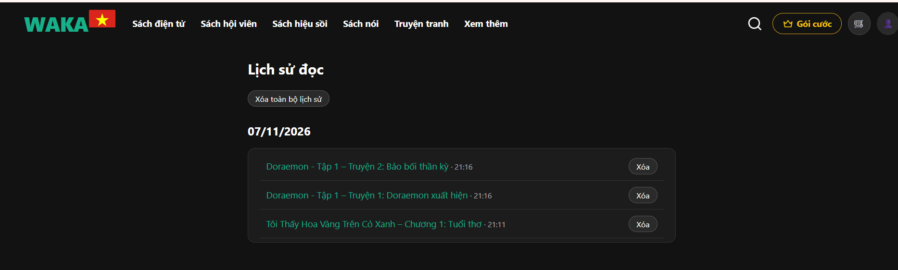
Hình: Trang “Lịch sử đọc” (lich_su_doc.php) – nhóm theo ngày, mỗi dòng có giờ đọc và nút Xóa; nút “Xóa toàn bộ lịch sử” ở trên.

8. hoi_vien.php

Mã nguồn
<?php
// FR4.7 – gói WakaVIP: danh sách gói, trạng thái (Còn hạn / Sắp hết hạn / Hết hạn), lịch sử mua
require_once __DIR__ . '/auth.php';
require_once __DIR__ . '/layout.php';
require_once __DIR__ . '/inc/don_hang.php';

$u = nguoi_dung_hien_tai();
$goi = $pdo->query('SELECT * FROM goi_hoi_vien WHERE trang_thai = 1 AND gia_vnd > 0 AND thoi_han_ngay > 0 ORDER BY thoi_han_ngay')->fetchAll();
$tt = $u ? vip_trang_thai($pdo, (int)$u['ma_nguoi_dung']) : null;
$ls = [];
if ($u) {
$st = $pdo->prepare("SELECT d.so_don_hang, d.trang_thai, d.tong_tien_goc - d.tien_giam AS tien, d.ngay_tao, g.ten_goi, v.ngay_bat_dau, v.ngay_het_han FROM don_hang d
LEFT JOIN chi_tiet_don_hang ct ON ct.ma_don_hang = d.ma_don_hang LEFT JOIN goi_hoi_vien g ON g.ma_goi = ct.ma_goi LEFT JOIN dang_ky_hoi_vien v ON v.ma_don_hang = d.ma_don_hang
WHERE d.ma_nguoi_dung = ? AND d.loai_don = 'MUA_VIP' ORDER BY d.ngay_tao DESC");
$st->execute([$u['ma_nguoi_dung']]);
$ls = $st->fetchAll();
}
$nhan = ['CON_HAN' => 'Còn hạn', 'SAP_HET_HAN' => 'Sắp hết hạn', 'HET_HAN' => 'Hết hạn', 'CHUA_DANG_KY' => 'Chưa đăng ký'];
trang_dau('WakaVIP');
?>
<h1>WakaVIP – đọc không giới hạn sách hội viên</h1>
<?php if ($tt): ?><div class="vip-trang-thai">Trạng thái của bạn: <span class="tag <?= e($tt['trang_thai']) ?>"><?= $nhan[$tt['trang_thai']] ?></span>
<?php if ($tt['ngay_het_han']): ?> · hạn đến <b><?= e(date('d/m/Y H:i', strtotime($tt['ngay_het_han']))) ?></b><?= $tt['so_ngay'] > 0 ? ' (còn ' . $tt['so_ngay'] . ' ngày)' : '' ?><?php endif; ?>
<?php if ($tt['trang_thai'] !== 'CHUA_DANG_KY'): ?><br><small>Gia hạn khi còn hạn sẽ được cộng dồn vào hạn hiện tại.</small><?php endif; ?></div><?php endif; ?>
<div class="mat-the">
<?php foreach ($goi as $g): ?>
<div class="card"><h3><?= e($g['ten_goi']) ?></h3><p class="gia"><?= so($g['gia_vnd']) ?> ₫</p><p class="muted"><?= (int)$g['thoi_han_ngay'] ?> ngày · <?= e($g['quyen_loi']) ?></p>
<a class="btn" href="<?= e(url('dat_hang.php?loai=MUA_VIP&goi=' . $g['ma_goi'])) ?>"><?= $tt && in_array($tt['trang_thai'], ['CON_HAN', 'SAP_HET_HAN'], true) ? 'Gia hạn' : 'Đăng ký' ?></a></div>
<?php endforeach; ?></div>
<?php if ($ls): ?><h2>Lịch sử mua gói</h2><div class="cuon"><table><tr><th>Đơn</th><th>Gói</th><th>Số tiền</th><th>Trạng thái</th><th>Hiệu lực</th></tr>
<?php foreach ($ls as $r): ?><tr><td><?= e($r['so_don_hang']) ?></td><td><?= e($r['ten_goi']) ?></td><td><?= so($r['tien']) ?> ₫</td><td><span class="tag <?= e($r['trang_thai']) ?>"><?= e(TEN_TRANG_THAI[$r['trang_thai']]) ?></span></td>
<td><?= $r['ngay_het_han'] ? e(date('d/m/Y', strtotime($r['ngay_bat_dau'])) . ' → ' . date('d/m/Y', strtotime($r['ngay_het_han']))) : '—' ?></td></tr><?php endforeach; ?></table></div><?php endif; ?>
<?php trang_cuoi();

Giải thích
Vai trò: Trang gói hội viên WakaVIP (FR4.7): hiển thị các gói, trạng thái VIP hiện tại và lịch sử mua gói.
Chức năng
- Lấy các gói đang bán (trang_thai = 1, giá > 0, thời hạn > 0) sắp theo thời hạn: 1 tháng, 3 tháng, 1 năm.
- Nếu đã đăng nhập: gọi vip_trang_thai() để hiện nhãn Còn hạn / Sắp hết hạn / Hết hạn / Chưa đăng ký, ngày giờ hết hạn và số ngày còn lại; kèm ghi chú gia hạn khi còn hạn sẽ được cộng dồn vào hạn hiện tại.
- Nút trên mỗi gói tự đổi “Đăng ký” ↔ “Gia hạn” tùy trạng thái, dẫn tới dat_hang.php?loai=MUA_VIP&goi=….
- Lịch sử mua gói: nối don_hang – chi_tiet_don_hang – goi_hoi_vien – dang_ky_hoi_vien, chỉ lấy đơn loại MUA_VIP của người dùng; hiển thị mã đơn, tên gói, số tiền (tổng gốc − giảm giá), trạng thái đơn và khoảng hiệu lực ngày bắt đầu → ngày hết hạn.

Ảnh minh họa
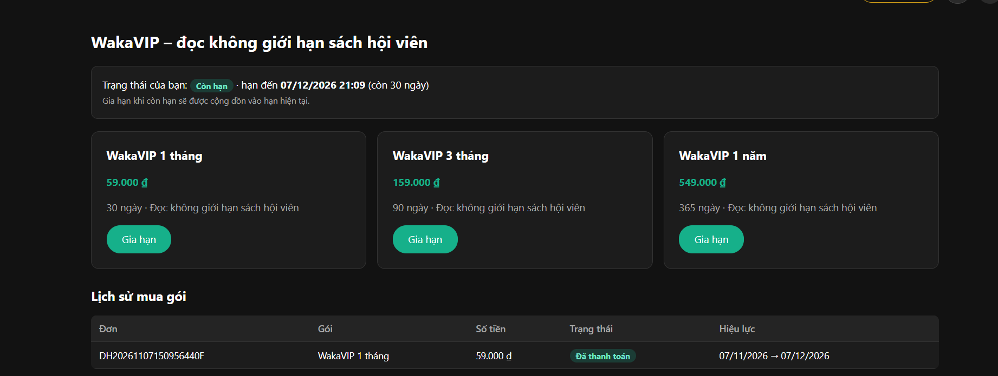
Hình: Trang WakaVIP (hoi_vien.php) – trạng thái “Còn hạn”, 3 gói 1 tháng / 3 tháng / 1 năm, và bảng “Lịch sử mua gói”.

